Klausurtutorium

Vorbereitung
Klausurtermine
- Zu Beginn des Semesters (meist in den ersten Wochen)
- Bei Überschneidungen notfalls Rücksprache mit Dozierenden
Anmeldefristen
- PULS-Anmeldung für Modulprüfungen
- Hausarbeiten, Belege, mündliche Prüfungen oder Verschriftlichungen als Modulprüfung

- Wie ist die Klausur aufgebaut?
  - Bspw. offene Fragen, Multiple Choice etc.?
- Welche Themenbereiche sind relevant?
- Welche Literatur wird empfohlen?
  - Texte bei Moodle
- Eigene Aufzeichnungen
- Lerngruppe
- Offene Fragen klären

Arten von Klausuren
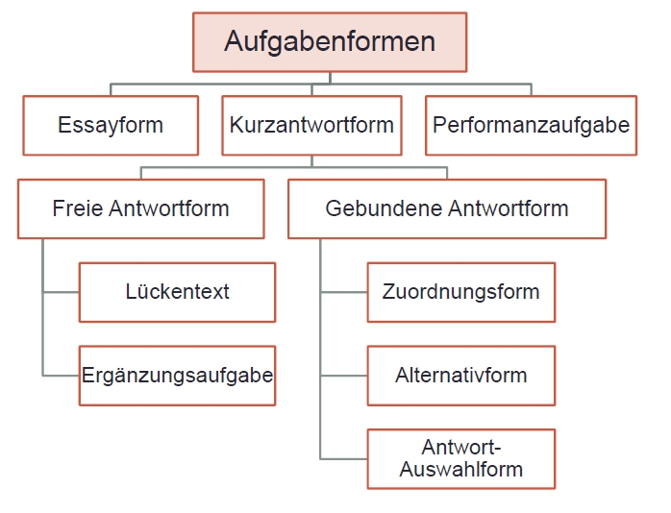

Tipps für effektives Lernen
- früh genug anfangen
- Eigene Zusammenfassungen
- Lernkarten
- Altklausuren/ Probeklausuren
- Übungsaufgaben (v.a. Mathe)
- Lerngruppen (Lernpartner*innen)

Offizielle Regelungen
- BAMALA-O + Studienordnungen + Modulkatalog
  - Termine und Fristen
  - Anwesenheitspflichten
  - Prüfungsarten und Dauer
  - Modulprüfungen müssen beim dritten Versuch bestanden werden
  - Freiversuche im ersten Semester
  - Krankmeldung

